УЧЕБНО-МЕТОДИЧЕСКИЕ МАТЕРИАЛЫ ДЛЯ
ОРГАНИЗАЦИИ ДИСТАНЦИОННОГО ОБУЧЕНИЯ

1 | Факультет | декоративно-прикладного творчества
2 | Направление подготовки (профиль если необходимо) | 51.03.02 Народная художественная культура (руководство студией художественного конструирования)
3 | Наименование дисциплины | Пропедевтика
4 | Курс обучения | 1
 | ФИО преподавателя | Чернева Жанна Юрьевна
 | Способ обратной связи с педагогом | – электронная почта педагога Jannyssi@mail.ru  – специально организованная (закрытая) группа в социальной сети (Вконтакте): ДО Дистанционное обучение : https://vk.com/im
5 | Дополнительные материалы (файлы, ссылки на ресурсы и т.п.) | – учебно-методические материалы  https://cloud.mail.ru/public/3Agb/3vPTNWuEf
6 | Срок предоставления выполненного задания | – готовые практические работы высылать с 23.03.2020 по 04.04.2020  – по окончании периода дистанционного взаимодействия просмотр практических работ с выставлением оценки

Инструкция для студентов по выполнению задания
Все задания должны быть выполнены в полном объеме в соответствии с требованиями и в указанный срок (см. таблицу). В случае затруднения при выполнении задания Вы можете обратиться к преподавателю за консультацией, используя тот способ связи, который указан в таблице.

Задания для 1 курса (группа 107 СХК)
Задание № 1. Влияние цветового акцента на восприятие композиции (4 часа).
Цель работы – Изучить влияние цветового акцента на восприятие композиции.
Задание и методика выполнения: выполнить упражнение из геометрических абстрактных форм в ахроматической гамме с применением акцентирующего цвета.
Формат А 4, гуашь. Размер 10х10 см

Задание № 2. Разрушение и объединение формы при помощи цвета (6 часов).
Цель работы – Изучить графические приемы разрушения и объединения формы при помощи цвета на объемной композиции.
Задание и методика выполнения: склеить 2 объемных куба, выполнить упражнение из геометрических абстрактных форм на объемной композиции(разрушить форму, объединить форму).
Формат Размер 1 стороны куба 10х10 см, гуашь.
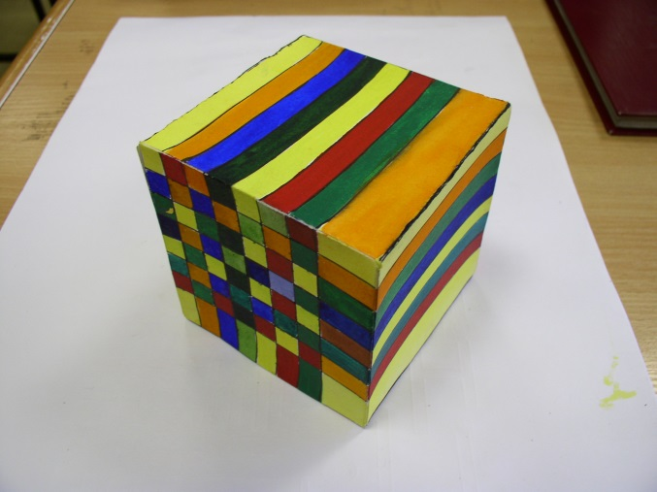 | 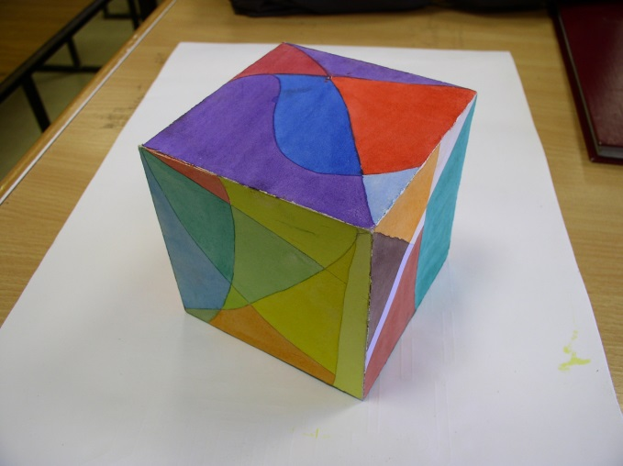

Задание № 3 Серия эскизов интерьера с использованием оптических иллюзий для изменения пространства (10 часов).
Цель работы – Изучить приемы изменения пространства при помощи оптических иллюзий.
Задание и методика выполнения: выполнить серию композиций на тему «Серия эскизов интерьера с использованием оптических иллюзий для изменения пространства» Композиции выполнить на основе стилизации в количестве 6 шт., использовать приемы: вытягивания, расширения, углубления, приближения, подчеркивания формы, разрушения формы. Соблюдать при выполнении законы композиции. В композиции использовать простые геометрические формы.
Формат А 4, бумага, гуашь (или компьютерная графика).
Задание № 4. Ассоциативное раскрытие образа в композиции (8 часов).
Цель работы – Изучить принципы ассоциативного раскрытия образа в композиции.
Задание и методика выполнения: выполнить упражнение на тему ассоциативного ряда «вода», «лес», «парк». Количество композиций – 4 шт. Использовать цветовые гармоничные сочетания, затем выполнить упражнение на тему ассоциативного ряда «страх», «жара», «холод», «веселье», «паника». Количество композиций – 4 шт. Использовать цветовые гармоничные сочетания.
Формат А 4, гуашь. Размер 10х10 см. Общее количество композиций – 8 шт.
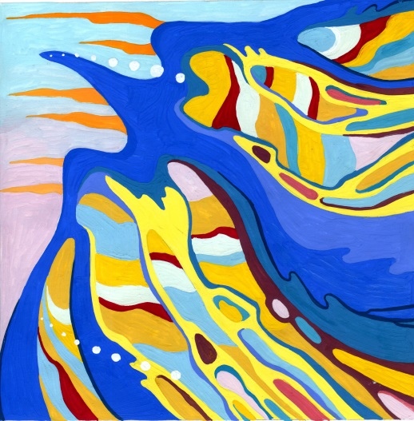 | 